专利题目 | 小模型强化学习微调多阶段收敛方法
作者 | 孟祥言笑
联系方式 | 19700722294
所属技术领域 | 语言模型微调方法优化

本发明中涉及的缩略词：
缩写 | 英文 | 中文
LLMs | Large Language Models | 大语言模型
RLVR | Reinforcement Learning with Verifiable Rewards | 可验证奖励强化学习
GRPO | Group Relative Policy Optimization | 组间策略相对优化
DAPO | Decoupled Clip and Dynamic sAmpling Policy Optimization | 解耦裁剪和动态采样策略优化
SFT | Supervised Fine-Tuning | 监督微调
GAE | Generalized Advantage Estimation | 广义相对优势估计
本发明中涉及的术语定义：
大语言模型，指参数规模较大、具备强语言理解与生成能力的预训练神经网络模型，通常基于 Transformer 架构构建，可在通用或多任务语境下进行自然语言推理、问答、生成等任务。
模型蒸馏，指将大型预训练模型中的知识迁移至参数较小的模型中的过程。通过训练小模型在行为或分布上逼近大模型输出，实现推理能力的压缩迁移与计算效率提升。本发明中的“蒸馏后小模型”即通过该过程获得。
广义相对优势估计，指在强化学习优化中，为了稳定策略更新而引入的一种优势函数估计方式，用于衡量当前策略相对于基准策略的表现提升程度。与标准优势函数不同，广义相对优势估计更强调对目标策略梯度方向的一致引导。
KL惩罚项，指在策略优化中引入的 Kullback–Leibler 散度正则项，用于约束新旧策略之间的分布距离，防止策略过度偏移导致训练不稳定。
监督微调：指在已有预训练模型的基础上，利用带有人工标注标签的任务数据，通过有监督学习方式对模型参数进行进一步优化的过程。该过程旨在使模型在特定任务上具备更强的适应性与准确性，常作为模型蒸馏后的基础训练阶段。
上下文扩展：指在模型训练或推理过程中，通过增加输入序列中所包含的历史内容或语义信息长度，以提升模型对当前任务的理解能力与预测准确性的方法。在本发明中，上下文扩展用于在模型准确率下降时动态增加输入窗口长度，提供更丰富的语义支持以增强模型的推理稳定性与泛化能力。
生成熵，指模型在生成输出过程中策略分布的熵值，用于衡量模型输出的不确定性。较高的生成熵表示模型输出分布较分散、缺乏确定性；较低的熵值则意味着输出更集中、结果更稳定。本发明通过熵控制实现收敛路径的可控性。
余弦奖励，余弦奖励是一种用于序列生成任务（特别是推理或问答）的强化学习奖励函数。其核心计算方式是将基础准确性奖励值 $R_{base}$ 与一个基于生成响应长度 $L$的余弦衰减缩放因子相乘：
$$\begin{aligned} R_{cosine}= R_{base}*\cos\left(\min\left(\frac{L}{L_{max}},1\right)*\frac{π}{2}\right)\#\left(1\right)\end{aligned}$$
这里是对于cosine奖励的计算解释，这一部分奖励属于创新内容，其中$R_{base}$表示响应内容准确性的基础奖励（正值表示正确，负值或零表示错误），这里的Rbase即为第一次收敛之前的准确度奖励，错误的情况下用0或者负值都可以，其中负值奖励比如-1能更好的发挥该奖励函数的作用$L$ 表示生成响应的长度，$L_{max}$是一个预定义的长度阈值参数这个阈值的意义在于设定一个实验人员认为的最大长度上限，该奖励的目的在于鼓励模型使用较短的篇幅生成正确结果，因此当生成的答案长度长于阈值时，π2前的系数为固定值1，根据cos函数可知此时函数值为0，如果答案是正确的，正值奖励变为0表示不鼓励模型用这么长的长度生成正确答案，如果答案是错误的，负值奖励变为0表示对冗长的错误答案给出进行比简短错误答案要轻的处罚。当L小于阈值时L的值越小，正确答案能获得的奖励越大，错误答案的惩罚也越大，以达到促使模型生成更短的正确答案的目的。该奖励激励模型追求在尽可能短的篇幅内给出正确答案，同时减轻了冗长但错误答案的负面影响（但不鼓励错误），从而促进生成简洁而准确的推理或响应。
一、发明背景
随着大语言模型（Large Language Models, LLMs）在自然语言处理、智能问答和多模态理解等任务中的广泛应用，模型规模不断扩大，训练与推理成本急剧增加。为了提高模型部署效率，模型蒸馏技术被广泛应用于构建轻量化的小模型，继承大模型的能力以支持边缘部署或实时响应等实际应用场景。
然而，蒸馏后的小模型由于参数量骤减，通常会在准确性、泛化能力和复杂任务表现方面显著下降。为弥补这种性能退化，学术界和工业界提出了多种精调方法，如强化学习优化、对比学习约束、奖励建模等策略，旨在利用少量数据对蒸馏模型进行行为微调。现有强化学习优化方法对小模型针对性不足，并且存在收敛效率低，奖励机制单一等问题。本方案提出了一种针对于蒸馏后小模型的多阶段收敛精调方法。
二、与本发明相关的现有技术
2.1PPO
在目前大语言模型中进行微调的流程中，一般在监督微调（Supervised Fine-Tuning, SFT）阶段之后，进一步通过强化学习对模型进行优化可以显著提升其性能。近端策略优化(Proximal Policy Optimization, PPO)就是用在该阶段的一种强化学习算法，PPO 的目标是通过最大化以下替代目标函数来优化策略模型：
$$\begin{aligned}J^{PPO}\left(θ\right)=E_{\left[q\sim P\left(Q\right),o\sim π_{θ_{old}}\left(O | q\right)\right]}\left[\frac{1}{\left\|\left.o\right\|\right.}\sum_{t=1}^{\left\|\left.o\right\|\right.}{\frac{π_{θ}\left(o_{t} | q,o_{<t}\right)}{π_{θ_{old}}\left(o_{t} | q,o_{<t}\right)}A_{t}}\right]\#\left(2\right)\end{aligned}$$
其中，$π_{θ}$和 $π_{θ_{old}}$分别是当前策略模型和旧策略模型，$q$和$o$是从问题数据集和旧策略 $π_{θ_{old}}$中采样的问题和输出优势${ A}_{t}​$ 是通过广义优势估计（Generalized Advantage Estimation, GAE）计算的，计算过程基于奖励$\{r_{i}≥j​\}$ 和学习到的值函数 $V_{π_{old}}$​​为了减轻对奖励模型的过度优化，标准方法是在每个标记的奖励中添加一个来自参考模型的每个标记的KL惩罚，即：
$$\begin{aligned}r_{t}=r_{φ}\left(q,o_{≤t}\right)-β\log{\frac{π_{θ}\left(o_{t} | q,o_{<t}\right)}{π_{θ_{ref}}\left(o_{t} | q,o_{<t}\right)}}\#\left(3\right)\end{aligned}$$
其中， $r$是奖励模型， $π_{ref}$是参考模型，$π_{θ}$通常是初始的监督微调（SFT）模型，而 $β$是KL惩罚项的系数。
2.2GRPO
组间策略相对优化(Group Relative Policy Optimization, GRPO) 不再需要像PPO那样加入额外的价值函数近似，而是直接使用多个采样输出的平均奖励作为Baseline，显著减少了训练资源的使用。具体来说，对于每个问题 $i$，GRPO 从旧策略 $π_{θ_{old}}​​$ 中采样一组输出 {$i_{1}​,i_{2},$…$,i_{A}$​}，然后通过最大化以下目标函数来优化策略模型：
$$\begin{aligned}J^{GRPO}\left(θ\right)=E_{\left[q\sim P\left(Q\right),o\sim π_{θ_{old}}\left(O | q\right)\right]}\left[\frac{1}{G}\sum_{i=1}^{G}{\frac{1}{\left\|\left.o\right\|\right.}}\sum_{t=1}^{\left\|\left.o\right\|\right.}{min⁡[r_{ratio},clip(r_{ratio},1-ε,1+ε){]\hat{A}}_{i,t}}\right]-KL \left(4\right)\end{aligned}$$
JGRPOθ：J是一个通用的目标函数代表符号；GRPO代表是GRPO算法的目标函数；（θ）代表这个函数的自变量是θ，即模型的参数
Eq~PQ,o~πθoldOq：E代表数学期望（平均），E右下角的大括号代表这个函数使用的数据是从哪个分布上采集的，其中P（Q）是问题集合，q代表该集合中的某个问题，~前的数据取自波浪线后的集合，πθoldOq中π是指策略即模型本身，θold代表是旧模型即参考模型，特别指出，每步训练都会更新旧模型为上一步训练得到的模型，Oq中q是前文提到的问题，O代表的是对于该问题的整个回答，~前面的o代表该回答中的某一个词
后面的部分是该目标函数的主要内容
1Gi=1G1ot=1omin中G代表的是对每个样本采样的数量，即对于问的问题回答的数量，i代表第i个回答，o代表的回答的长度，t代表某个回答的第t个词，min代表取最小值，∑是求和符号，因此该部分的含义为对后面的式子取最小值之后对某一个回答的所有词的优势分数取均值并且对该问题的每个回答的分数取均值
[rratio,clip(rratio,1-ε,1+ε)]Ai,t，这一部分是优势分数的计算，rratio代表当前步得到的采样即词语在新模型与旧模型中的概率比值，rratio的计算具体符号解释在下文说明，min和这一部分整体目的为避免模型更新幅度过大，ε为用来剪枝的超参数，Ai,t是第i个答案的第t个词的相对优势，该优势的计算公式如下所示，该词的奖励减去所有答案中对应位置的词的平均奖励并除以奖励的标准差。关于剪枝，当rratio的值在1附近时，不会发生剪枝，当rratio的值大于1+ε，且Ai,t大于0时，说明该更新是有益的且幅度过大，需要剪枝，反之当rratio的值小于1-ε，且Ai,t小于0时，说明该更新是有害的且幅度过大，需要剪枝。
KL散度同样是用来降低策略的更新幅度的，当更新幅度大时，KL的值比较大，KL的具体解释在下文。
Ai,t=ri-mean(r)std(r)
$$\begin{aligned}r_{ratio}=\frac{π_{θ}\left(o_{t} | q,o_{<t}\right)}{π_{θ_{old}}\left(o_{t} | q,o_{<t}\right)}\#\left(5\right)\end{aligned}$$
πθotq,o<tπθoldotq,o<t代表当前步得到的采样即词语在新模型与旧模型中的概率比值，πθ代表当前模型，πθold代表旧模型，otq,o<t中q,o<t代表问题和已经生成的答案即当前词前面的部分，ot代表当前生成的词语，πθotq,o<t代表在这个问题和已经生成的答案的情况下，θ模型生成ot词语的概率
其中，$ε$是超参数，${\hat{A}}_{i,t}$ 是基于组内奖励的相对优势估计。与 PPO 不同，GRPO 通过直接使用奖励模型的输出来估计基线，避免了训练一个复杂的值函数。此外，GRPO 通过直接在损失函数中加入策略模型和参考模型之间的 KL 散度来正则化，而不是在奖励中加入 KL 惩罚项，从而简化了训练过程。
与PPO中使用的 KL 惩罚项不同，GRPO使用下面的无偏估计来估计 KL 散度：
$$\begin{aligned}D_{KL[π_{θ}||π_{ref}]}=\frac{π_{ref}\left(o_{i,t} | q,O_{i,<t}\right)}{π_{θ}\left(o_{i,t} | q,O_{i,<t}\right)}-log\frac{π_{ref}\left(o_{i,t} | q,O_{i,<t}\right)}{π_{θ}\left(o_{i,t} | q,O_{i,<t}\right)}-1\#\left(6\right)\end{aligned}$$
DKL[πθ||πref]: DKL为习惯性叫法，代表KL散度，[πθ||πref]代表是对πθ和πref
这两个策略进行KL散度计算其中||后面的是参考模型，前面的是当前模型
πrefoi,tq,Oi,<tπθoi,tq,Oi,<t这一部分的解释与rratio部分类似，区别在于此时分子分母的模型相反，i代表第i个答案，t代表该答案的第t个词，o代表词，O代表答案，q代表问题，后面减去log的该值以及减一是为了避免KL散度影响过大的同时控制该值大于0
该值一定为正。
为了更方便理解GRPO 的运算过程，在此处贴上GRPO的具体步骤
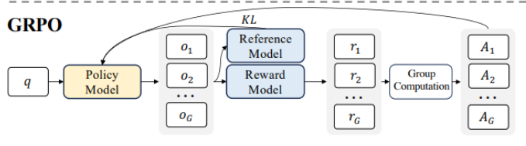
其中，q是问题，把一个问题给模型时模型给出G个输出，每个回答过程中每个词语生成时都要把问题加已经生成的部分给参考模型以得到它生成该词语的概率用于目标函数中rratio和KL散度的计算，使用奖励函数对于每个答案进行奖励计算并计算优势具体计算方法已在文中写明，最后使用上面的数据计算目标函数以更新模型参数让目标函数最大化。
2.3 DAPO
解耦裁剪和动态采样策略优化(Decoupled Clip and Dynamic sAmpling Policy Optimization, DAPO)是在GRPO的基础上进行改进得到的，DAPO的目标函数在公式3的基础上去除了KL正则项，这是因为在长链式推理模型的训练中，模型分布可能会显著偏离初始模型，因此这种限制并不必要。DAPO算法移除了KL正则项，从而允许模型在训练过程中自由探索。
DAPO的主要贡献在于剪枝上限的提高以及动态采样的应用，PPO和GRPO算法存在熵崩溃现象，即策略的熵随着训练迅速下降，导致生成的响应趋于一致。为了解决这一问题，DAPO提出了Clip-Higher策略，通过解耦上下裁剪范围，增加低概率token的探索空间。具体来说，DAPO将下裁剪范围$ε_{low}$​设置为0.2，上裁剪范围$ε_{high}$​设置为0.28，从而在保持稳定性的同时提升策略的多样性。并且现有的RL算法在面对准确率为1的提示时，往往会出现梯度消失问题。DAPO通过动态采样策略，过滤掉准确率为1和0的提示，确保每个批次中的提示都具有有效的梯度信号。实验表明，动态采样不仅提升了训练效率，还加速了模型的收敛。
2.3 现有技术存在的问题（本发明与现有技术的区别）
当前主流的强化学习微调方法主要聚焦于提升大规模语言模型在开放任务中的推理上限，以获取更强的通用表现能力。这类方法通常依赖于高容量模型结构及其强大的表示能力，而较少考虑在模型规模受限的条件下，如何系统性地提升小模型的推理质量和任务泛化能力。尤其在资源受限或边缘部署等场景中，缺乏针对小模型推理能力优化的专门设计。
以近期提出的 DAPO算法为例，尽管其在一定程度上缓解了原始 GRPO方法中存在的策略熵崩塌问题，通过引入去耦合的优势函数改进策略稳定性，但在训练过程中模型生成的策略熵最终仍收敛于相对较高的水平。这种高熵收敛现象在实践中会带来两个潜在问题：一是模型输出的可重复性较差，生成内容存在较大波动，难以保证稳定响应；二是导致 pass@1（即一次生成命中正确答案的概率）指标下降，影响模型在任务评估中的一阶有效性表现。
因此，现有方法在提高小模型稳定推理能力和响应一致性方面仍存在明显不足，亟需结合策略约束、奖励设计与上下文建模等多维度机制进行系统性优化。
三、本发明解决的技术问题
本发明旨在解决现有技术中缺乏针对蒸馏后小型语言模型推理能力提升的有效训练机制的问题。传统强化学习微调方法多以提升大模型的推理上限为目标，缺乏对小模型在参数受限条件下如何高效获取决策能力和泛化能力的系统设计，导致小模型在实际应用中存在推理不稳定、准确率下降、响应不可重复等技术瓶颈。
本发明提出了一种基于改进型GRPO与多阶段奖励驱动机制的训练方法，能够在保证训练效率的前提下，引导小模型获得更为稳定、精准的输出策略。尤其在策略熵控制、生成一致性与pass@1表现方面，本发明通过引入辅助奖励与上下文扩展机制，有效降低了模型输出的不确定性，提升了最终生成结果的可控性与收敛一致性。
四、本发明的实施例一（对应说明书部分）
4.1 技术描述（重点部分）
本发明提供了一种基于改进型GRPO的小模型微调方法，适用于对经过蒸馏的小型语言模型进行强化学习微调，从而提升其在多任务推理场景中的准确性、一致性与响应能力。该方法流程图如下图所示：
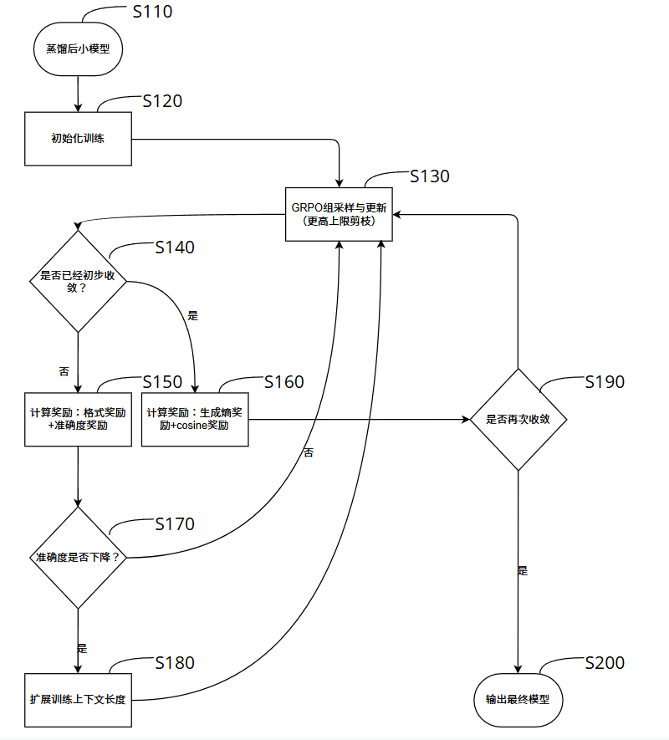
由图可知该方法的执行步骤如下：
步骤 S110：输入蒸馏后的小模型。该小模型为通过知识蒸馏方式由大型语言模型压缩得到，具备基础的语言理解与生成能力，但存在推理精度下降及泛化能力不足等问题。
步骤 S120：对蒸馏后的小模型进行初始化训练，以获得初始策略分布和参数配置，为后续策略优化提供基础模型。
步骤 S130：执行GRPO采样与更新操作，并设置剪枝上限为0.28，以提升策略学习的多样性与效率，使用公式4为目标函数并去掉正则项。修正：DAPO方法中已经提到去掉正则项以及调整剪枝上限，此处并非创新内容该策略优化基于强化学习框架，通过组级采样方式对模型策略进行动态更新。
步骤 S140：前五次直接跳到S150，第六次之后，判断当前模型是否已达到初步收敛状态。所述初步收敛可依据损失函数变化或策略熵也叫生成熵（计算公式补充在下文）稳定性等指标进行判定：
若未达到收敛条件，执行步骤 S150；
若已达到收敛条件，直接进入步骤 S160。
步骤 S150：在初步未收敛阶段，对当前策略输出结果进行基础奖励评估，所述基础奖励包括但不限于：
格式奖励：用于度量模型输出是否满足预定义结构规范；
预定义的格式规范:模型的思考性输出要括在<think></think>标签中，模型的回答性输出要括在<answer></answer>标签中，符合这一格式奖励值为1，否则奖励值为-1。
准确度奖励：用于评估模型输出与参考答案是否相同。由于准确度奖励使用数学问题和代码问题进行评估模型的思考能力，因此对表述做出修改，数学问题结果正确以及代码问题运行结果正确奖励值为1，反之奖励值为0，最后总奖励的值为两个奖励的求和。特别指出，准确度奖励的赋予是在格式奖励为1的前提下，若格式奖励为0，则不进行准确度奖励判断。奖励值影响的是目标函数中优势的值，如果某个回答奖励值高，则该回答的优势值大，能获得更高的目标函数值。
改了奖励之后，再训练一次

步骤 S160：在初步收敛后，为进一步优化模型的稳定性与泛化能力，对奖励进行修改，所述奖励包括但不限于：
生成熵奖励：用于约束模型策略输出的分布熵值，抑制过度发散；
生成熵奖励：使用信息熵公式，如下所示，该公式中H代表熵，πθaq,o<t代表模型πθ在问题q和已有答案o<t的情况下生成的词语a的概率，将这个值乘以他的对数值并且对于这个状态下所有可能的a的概率进行求和，得到当前的生成熵，数据越分散，生成熵的值越大，用该生成熵的值乘以一个负的超参数β，让模型生成熵较低即生成结果较为稳定时获得更大的奖励值以鼓励模型生成趋于稳定
Haq,o<t=-aπθaq,o<t⋅logπθaq,o<t
余弦奖励（cosine 奖励）：用于激励模型追求在尽可能短的篇幅内给出正确答案，同时减轻了冗长但错误答案的负面影响（但不鼓励错误），从而促进生成简洁而准确的推理或响应。余弦奖励公式的具体解释在术语定义部分，使用该奖励与生成熵奖励求和，得到总奖励，同样总奖励的值越高，优势越大，目标函数的值越大。
改了奖励之后，再训练一次
步骤 S170：前五次直接返回S130，第六次判断当前训练轮次后的模型的准确率是否出现下降准确率是在模型的训练过程中统计当前训练轮次中若干次训练在进行准确度奖励计算时答案正确的概率，由于模型的推理能力在逐渐变强但是准确率却出现下降，说明此时模型的输出长度较长，由于上下文的限制产生了截断导致模型准确率下降，因此提高上下文长度可以让模型有继续进步的空间，这里不在前期就使用长上下文是为了计算开销考虑，逐步增加上下文长度可以在训练结果相近的情况下有效减小模型训练过程中的计算开销若存在下降趋势，说明模型可能存在训练退化或信息缺失，执行步骤 S180；否则返回步骤 S130，继续执行 GRPO 采样与更新。
步骤 S180：在准确度下降的情形下，扩展模型训练所使用的上下文长度，提供更丰富的输入信息，以增强模型对复杂语境的建模能力。
步骤 S190：判断当前训练轮次后的模型是否达到再次收敛状态：
若未收敛，返回步骤 S130 继续优化；
若已收敛，进入步骤 S200。
步骤 S200：输出最终模型。该模型在轻量化结构基础上，通过多阶段奖励机制与上下文扩展策略实现了推理性能提升，具备良好的准确性、一致性与实用性。
4.2 建议的保护点/保护架构
在训练时通过两次不同的设计，更高采样和生成熵奖励让模型达到两次收敛，在保证的模型推理能力提高的同时增强了模型的稳定性。
五、本发明的实施例二（对应说明书部分）
5.1 技术描述（重点部分）
5.2 建议的保护点/保护架构
六、本发明的系统架构
本发明的系统架构图如下图所示，
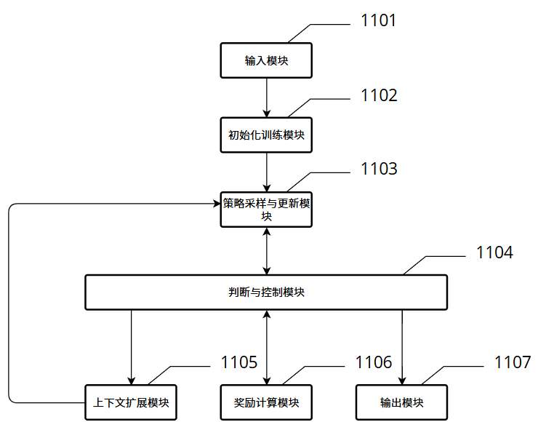
该架构图包括如下功能模块：
输入模块 1101：用于接收预先训练得到的蒸馏后小模型，该模块可实现对模型参数结构的载入与输入配置，为后续训练提供基础对象。
初始化训练模块 1102：用于对输入的小模型进行初始训练操作，获得初步的策略参数，作为组策略优化的初始状态输入。
策略采样与更新模块 1103：用于执行基于GRPO机制的策略采样和更新操作。该模块支持更高剪枝、动态采样等机制，可生成多样化策略样本，用于优化小模型策略行为。
判断与控制模块 1104：本发明的关键技术部分之一。该模块用于在训练过程中动态评估模型的收敛性、准确度趋势以及策略熵等指标，并根据当前状态决策后续操作路径，包括是否对计算的奖励进行修改、是否扩展上下文长度、是否继续执行策略采样等。通过判断条件和策略控制逻辑，本模块实现了训练流程的自适应调度与结构控制，有效实现了训练上下文与两次收敛的。
上下文扩展模块 1105：用于在判断模型存在准确度下降或泛化能力不足时，动态调整输入文本的上下文长度，为模型提供更多语义信息以提升推理能力。该模块与判断与控制模块联动调用。
奖励计算模块 1106：本发明的另一关键技术实现模块。该模块用于根据判断与控制模块输出的控制信号选择不同类型的奖励函数进行策略优化，包括但不限于格式奖励、准确度奖励、生成熵奖励及余弦奖励。该模块支持多阶段奖励组合与切换机制，从而实现从初步策略训练到稳定生成控制的全过程引导，显著提升模型输出的一致性与任务完成率。
输出模块 1107：用于在模型满足预设收敛条件后，将最终优化完成的小模型参数导出并保存，用于下游任务或部署场景。
七、有益效果
相较于传统方法主要面向大模型的策略更新与泛化控制，本发明专门设计了适用于小模型结构特征的策略采样与奖励引导机制，能够在参数资源有限的情况下实现高效学习，有效解决小模型在复杂任务下训练难、收敛慢、推理弱等问题，提升其实用性与部署价值。
本发明引入多阶段训练控制逻辑，结合准确率判断、熵值评估与上下文信息反馈，在初步收敛、局部退化和最终收敛三个阶段实施分层次、差异化的策略调整与奖励控制，能够动态响应模型状态变化，提升训练过程的稳定性和鲁棒性，避免过拟合与策略震荡。
通过判断与控制模块对训练过程中的关键指标进行持续监测，并配合奖励计算模块按阶段引入格式、准确度、熵控制以及cosine奖励多维奖励信号，本发明可实现从发散探索到稳定输出的收敛路径管理，增强小模型输出结果的一致性、可复现性与准确性。
八、发散思维
8.1边缘部署的语音识别与语音合成模型
在智能终端、语音助手或车载语音系统中，对蒸馏后语音模型进行资源受限下的高效精调，可借助本发明提升识别准确率与语音生成连贯性，同时保证实时性要求。
8.2具备强化学习能力的对话式机器人
在构建轻量级聊天机器人或任务型对话系统时，本发明可用于指导小模型在多轮对话、任务完成率等目标上实现稳定学习，提升响应一致性与对话意图理解能力。
8.3可控生成式内容（NLG）平台
本发明方法可嵌入用于文本摘要、代码生成、问答系统中的小模型训练过程，实现更稳定的内容生成路径，提升首轮命中率（pass@1）与输出质量控制。
8.4知识蒸馏框架中的微调引擎模块
本发明的判断控制逻辑与奖励机制可作为通用训练引擎，集成进蒸馏框架中，用于适配不同任务目标的小模型泛化优化过程。
8.5边缘计算设备或低功耗 AI 芯片上的模型适配机制
在部署于IoT设备、移动终端、工业边缘节点上的神经网络模型中，采用本发明的机制可在训练资源有限的前提下实现策略学习的分阶段优化，提升运行效率与推理精度。
九、参考文献
[1]Guo, Daya, et al. "Deepseek-r1: Incentivizing reasoning capability in llms via reinforcement learning." arXiv preprint arXiv:2501.12948 (2025).
[2] Shao, Zhihong, et al. "Deepseekmath: Pushing the limits of mathematical reasoning in open language models." arXiv preprint arXiv:2402.03300 (2024).
[3] Yu, Qiying, et al. "Dapo: An open-source llm reinforcement learning system at scale." arXiv preprint arXiv:2503.14476 (2025).
[4] Prabhudesai, Mihir, et al. "Maximizing Confidence Alone Improves Reasoning." arXiv preprint arXiv:2505.22660 (2025).
[5] Dang, Quy-Anh, and Chris Ngo. "Reinforcement Learning for Reasoning in Small LLMs: What Works and What Doesn't." arXiv preprint arXiv:2503.16219 (2025).
[6] Yuan, Yufeng, et al. "What's Behind PPO's Collapse in Long-CoT? Value Optimization Holds the Secret." arXiv preprint arXiv:2503.01491 (2025).

